Тонометр AND UA787 AC

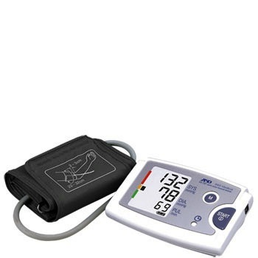
- Автоматический тонометр на плечо.
- Индикатор аритмии.
- Цветная шкала уровня давления.
- Память на 60 измерений.
- Расчёт Среднего Давления.
- Повышенная скорость измерения.
- Большой трёхстрочный дисплей.
- Календарь и часы.
- Таймер оповещения.
- Безболезненная манжета SlimFit 22-32 см.
- Ступенчатый индикатор напряжения элементов питания.
- Таймер отключения.
- Разъём для подключения сетевого адаптера.
- Тонометр работает от 4 элементов АА или от сетевого адаптера.
- Сетевой адаптер в комплекте.
- Полумягкий кейс для хранения тонометра.
- Гарантия: 10 лет.
Описание.
Прибор автоматически определяет нарушения сердечного ритма человека и выводит на дисплей специальный символ, что позволяет даже в домашних условиях выявить серьёзные нарушения в работе сердечно сосудистой системы. Особого внимания заслуживает память на 60 измерений, автоматический расчёт Среднего Давления и встроенная функция напоминания.
Это лучший выбор, если Вам нужна модель с максимальным набором функций, которая станет Вашим домашним кардиоцентром.
Технические характеристики тонометра AND UA-787 AC :
- Вес не более 350 грамм.
- Цифровой 3-х строчный жидкокристаллический дисплей.
- Диапазон измерения давления: от 0 до 280 мм рт. ст.
- Диапазон измерения пульса: от 40 до 200 ударов в минуту.
- Пределы погрешности при измерении. Для давления: +/- 3мм рт. ст. Для пульса +/- 5%.
- Метод измерения: осциллометрический.
- Компрессия: автоматическая с помощью компрессора
- Декомпрессия: автоматическая с помощью клапана декомпрессии
- Память: 60 измерений
- Источник питания: 4 батарейки по 1,5В АА (пальчиковые) или сетевой адаптер (6В, 4Вт).
Комплект поставки:
- Электронный блок.
- Манжета на плечо 22-32 см.
- Футляр для хранения.
- 4 батарейки типа AA (пальчиковые).
- Инструкция по проведению измерения давления
- Руководство по эксплуатации на русском языке.
- Гарантийный талон.

